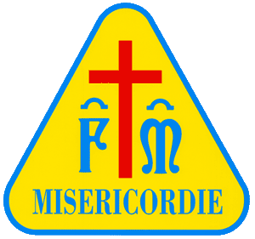

SPORTELLO UNICO GENITORI

UNO SPAZIO DI ASCOLTO, CONFRONTO E CONDIVISIONE
IN CUI TROVARE RISPOSTE CONCRETE AL DIFFICILE MESTIERE DELL’ ESSERE GENITORE
Anno 2016

- Sabato 15 e 29 ottobre
- Sabato 12 e 26 novembre
- Sabato 10 e 17 dicembre
Dalle ore 9:00 alle 12:00
Presso Sede della Misericordia di Pieve a Nievole – via Donatori del sangue

Servizio gratuito – Occorre prenotazione al 329.9877520
A cura della Dott.ssa Giusy Incardona ( Psicologa-Psicoterapeuta)

PRESENTAZIONE PROGETTO MARTEDI 4 OTTOBRE DALLE ORE 21:00 ALLE 22:00 PRESSO la sede della Misericordia di Pieve a Nievole
VI ASPETTIAMO

